**Tema: Posredovanje u prodaji automobila**

**Cilj projekta**

Cilj projekta je da se kreira sistem koji će kupcima pružiti brz način za pretraguoglasa automobila i stavljanje odabranih u korpu, a oglašivačima jednostavno postavljanje oglasa.

1. **Specifikacija korisničkih zahteva**
2. Intuitivni korisnički interfejs
3. Jednostavan dizajn sa usklađenim bojama
4. Logovanje i registracija kao i uređivanje korisničkih podataka
5. Jednostavan pregled više oglasa sa slikama
6. Filtriranje po ceni, proizvođaču automobila i godištu
7. Sortiranje po proizvođaču, modelu, ceni i godištu
8. Pretragu oglasa po nazivu proizvođača ili modela automobila
9. Prikaz podataka o izabranom oglasu
10. Funkcionalnosti odabira količine traženog automobila, dodavanje u korpu
11. Mogućnost dodavanja, izmene i brisanja oglasa
12. Pregled oglasa koje je korisnik postavio
13. Poseban deo za pristup administratora sajtu
14. **Dizajn**

Sajt se sastoji iz više prikaza koji se menjaju u zavisnosti od interakcije sa korisnikom.

Početni prikaz omogućuje neprijavljenom korisniku da razgleda oglase, filtrira i sortira, ali isto tako mu omogućuje registraciju ili prijavljivanje.

Na vrhu prikaza nalazi se *nav-bar* komponenta, a na njenom levom delu se nalazi link u vidu imena sajta i klikom na njega omogućeno je vraćanje na početni prikaz. Na desnom delu *nav-bar* komponente, ako korisnik nije prijavljen, nalazi se link za prijavu, a ako je korisnik prijavljen nalaze se linkovi ka prikazima i funkcionalnostima: Novi Oglas, Moji Oglasi, Odjava, Izmeni Nalog.

Svakom linku je osim teksta pridodat adekvatan simbol radi lakšeg raspoznavanja.

Ispod *nav-bar* komponente nalazi se *breadcrumb* komponenta koja sluzi za lakšu orijentaciju korisnika i omogućava mu da se jednostavno vrati na početni prikaz.

Sa leve strane se nalaze komponente za pretragu, filtriranje, sortiranje i korpa.

Komponenta za pretragu je na vrhu i omogućava korisnicima koji znaju koji model traže da ga brzo nađu.

Niže se nalaze tri komponente za filtriranje: *slider* za određivanje maksimalne cene, *slider* za određivanje minimalnog godišta automobila i *collapsible panel* sa filterima po proizvođaču.

Sledi panel za sortiranje: po proizvođaču, modelu, ceni, godištu. Svako sortiranje je moguće odraditi kao rastuće ili opadajuće,što i indikuje simbol za sortiranje (desno od naziva tipa sortiranja).

Korpa je smeštena u *well* komponentu zajedno sa tekstom koji pokazuje ukupnu cenu svih elemenata u korpi.

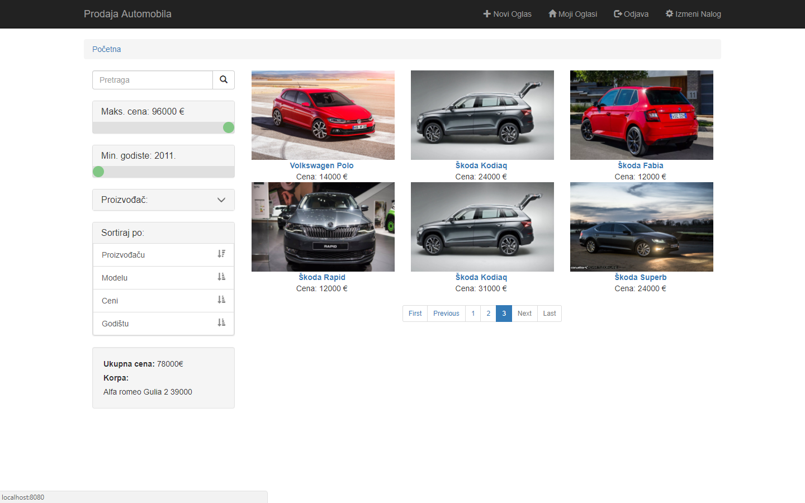Slika 1 Izgled Početnog prikza nakon prijavljivanja korisnika

Na centralnom delu stranice nalazi se prikaz više oglasa.  
Svaki oglas je predstavljen u vidu slike automobila, naziva marke i modela i cene automobila.  
Ispod prikaza oglasa nalazi se paginacija.

Klikom na proizvod korisnik se prosleđuje na prikaz koji sadrži više detalja o automobilu kao što su:cena, dostupna količina, godište, boja, ocena, opis, kao i komponentu za unos količine i dugme za naručivanje automobila.

Prilikom unošenja količine i klikom na dugme proizvod se prebacuje u korpu i o tome se obaveštava korisnik.  
Ako je korisnik kliknuo na dugme Naruči i pritom nije prijavljen pojavljuje se dijalog za prijavu korisnika.

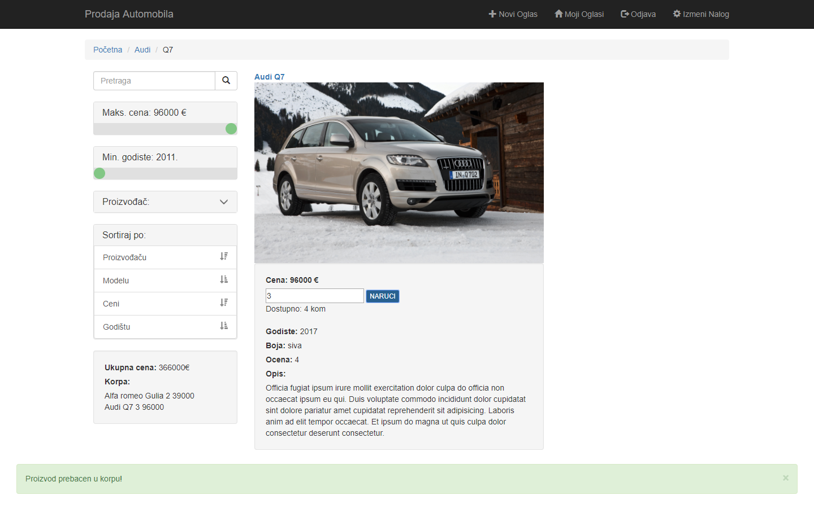

Slika 2 Dodavanje automobila u korpu

Dijalog za prijavu pojavljuje se i kada korisnik klikne na link Prijava u *nav-baru*.

Iz dijaloga za prijavu može se doći do dijaloga za registraciju klikom na link Napravi nalog.

Oba dijaloga daju povratne informacije korisniku o uspehu prijavljivanja/registracije.

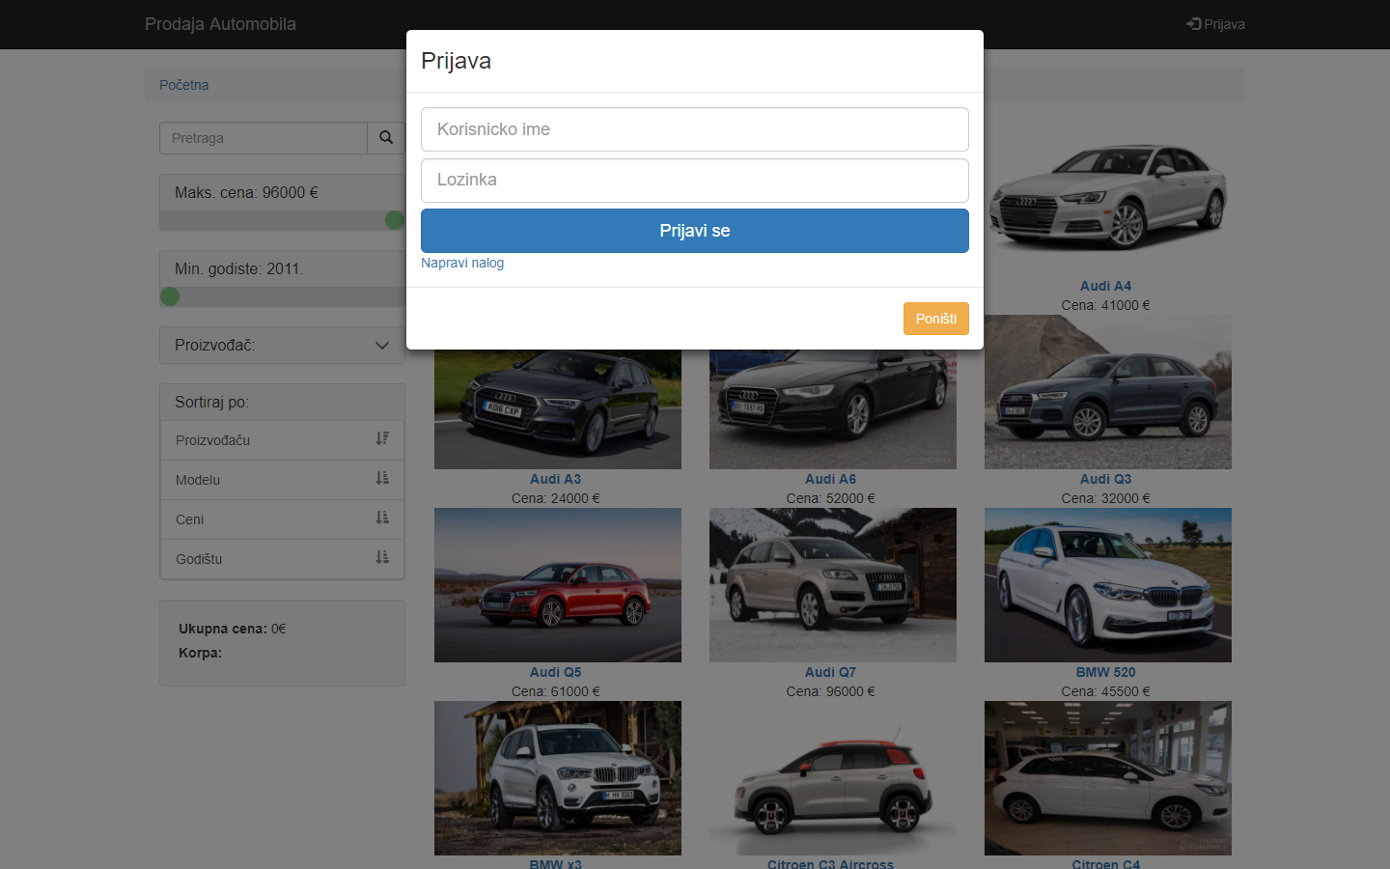

Slika 3 Dijalog za prijavu korisnika

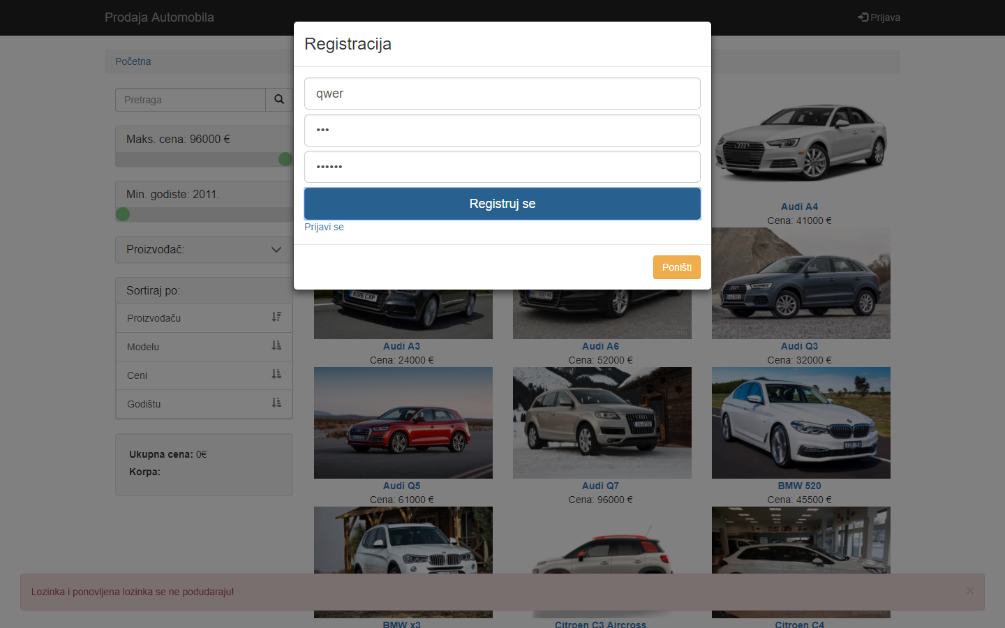

Slika 4 Dijalog za registraciju sa povratnom informacijom

Prikaz Novi Oglas aktivira se klikom na link Novi Oglas u *nav-baru* i prikazuje formu za dodavanje novog oglasa.

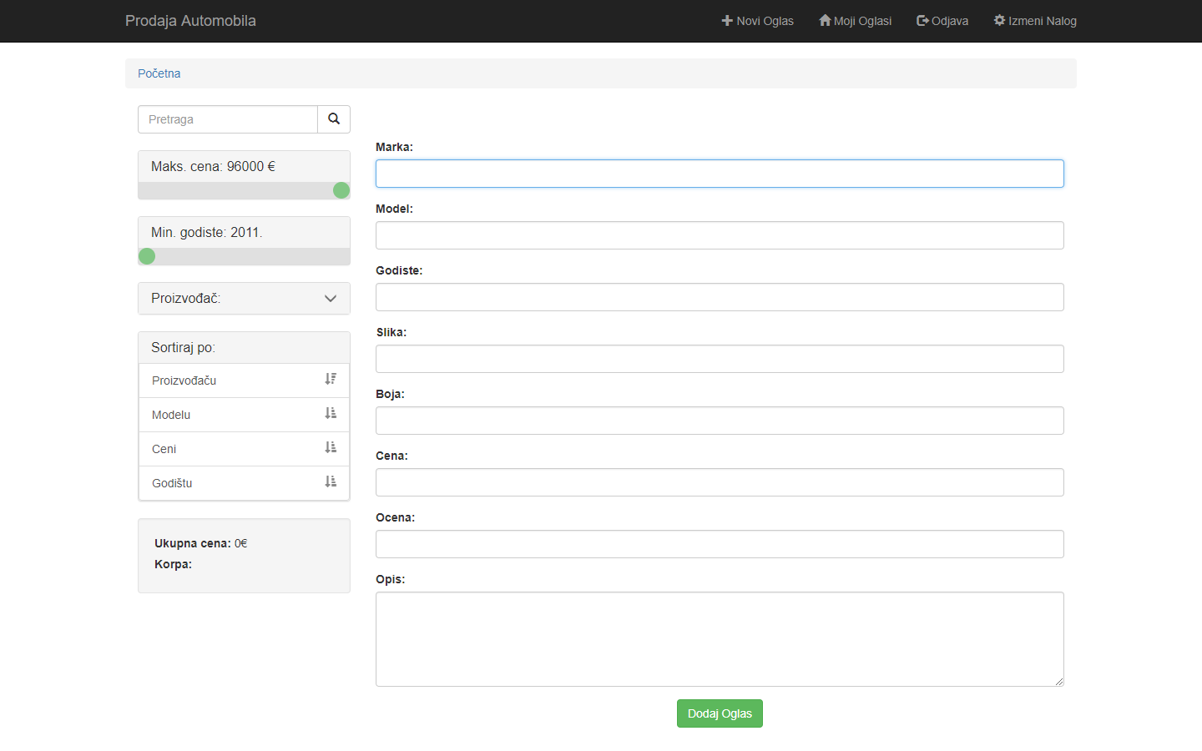

Slika 5 Prikaz Novi Oglas

Prikaz Moji Oglasi služi da korisniku prikaže oglase koje je objavio i daje mu mogućnost da ih izmeni ili obriše. Linkovi za brisanje i izmenu su označeni simbolima olovke i iksa, pri lebdenju miša nad njima pojavljuje se informacija o njihovom značenju.

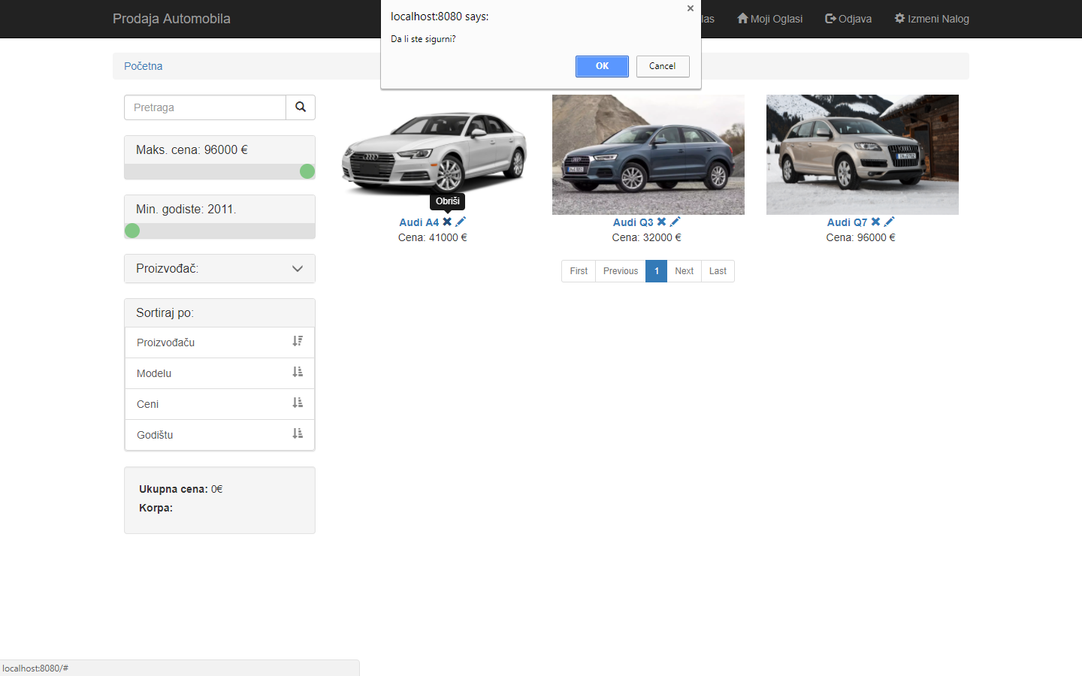

Slika 6 Moji Oglasi-potvrda brisanja oglasa

Kada korisnik klikne na simbol za izmenu oglasa pojavljuje se forma za tu svrhu.

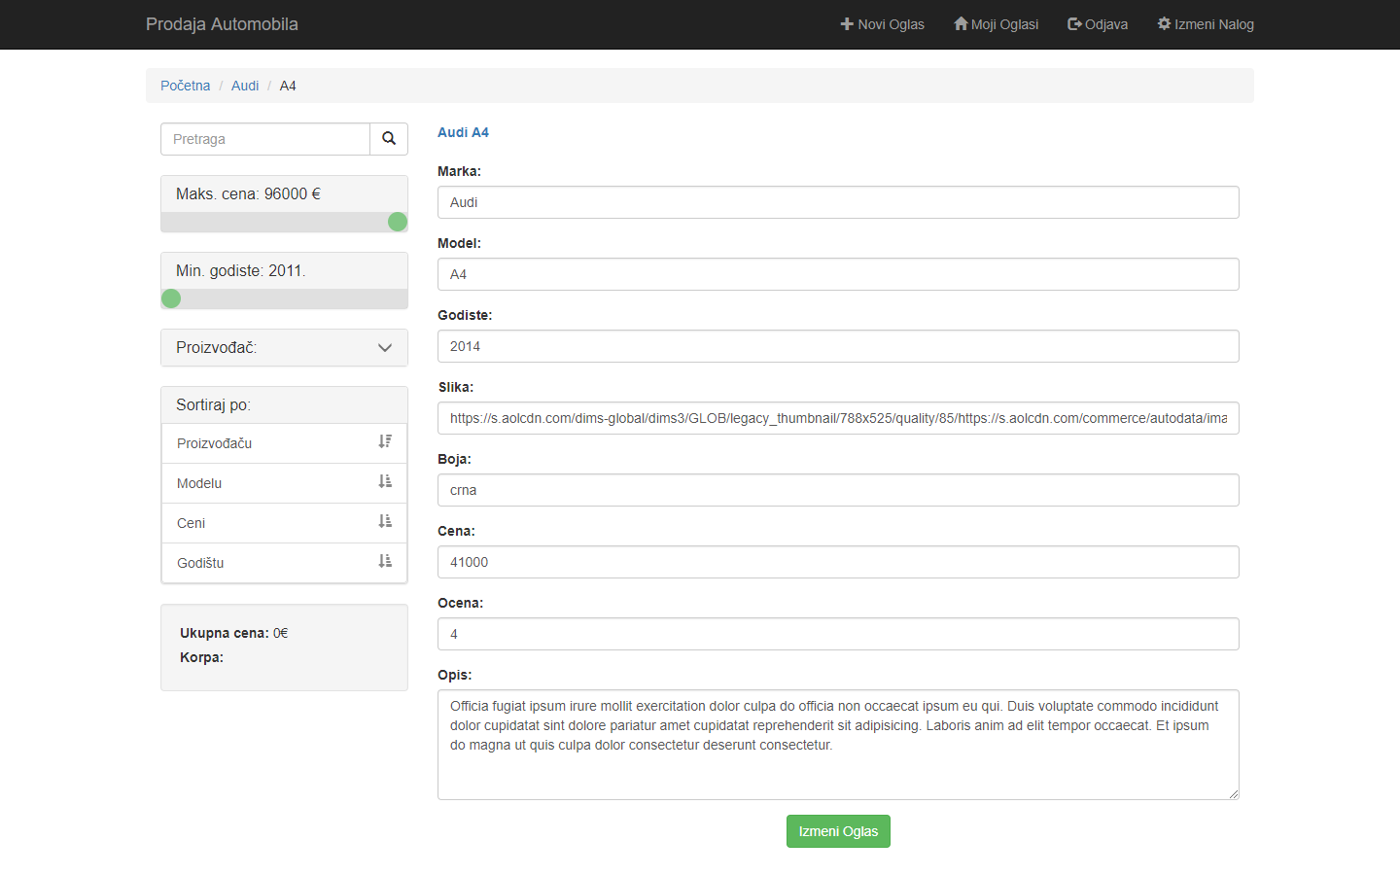

Slika 7 Forma za izmenu proizvoda

Klikom na link Izmeni Nalog otvara se dijalog za izmenu naloga gde korisnik može da promeni svoje korisničko ime ili šifru, a da zadrži objavljene oglase.

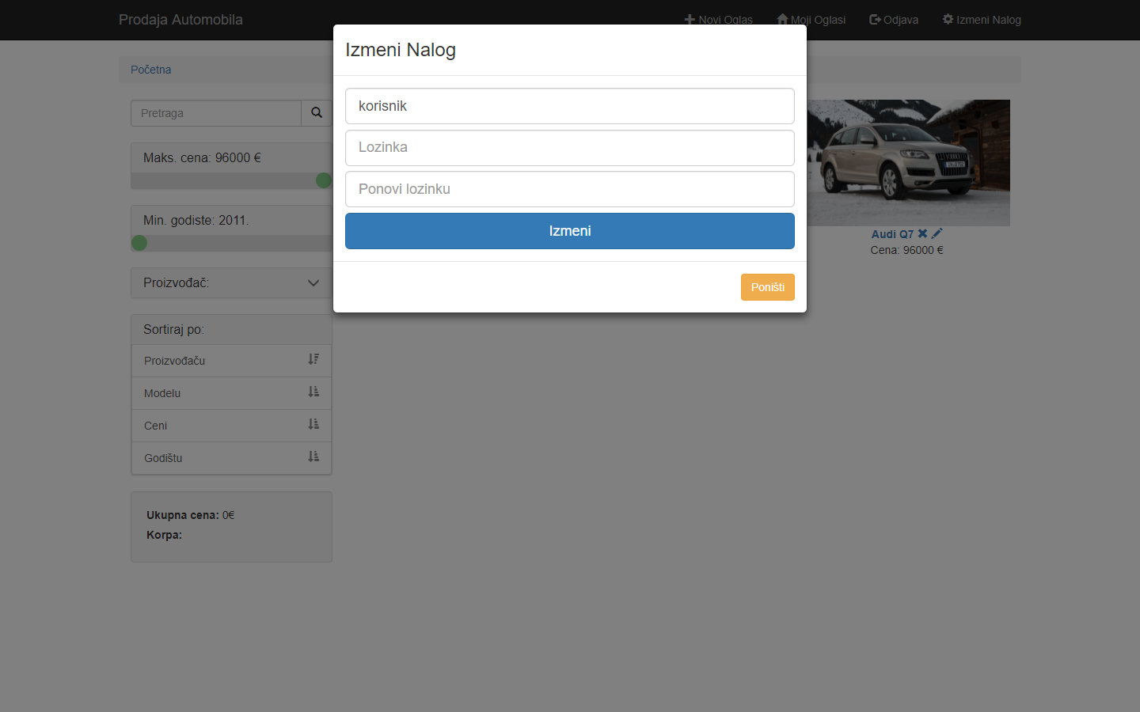

Slika 8 Dijalog za izmenu naloga

Osim za korisnički pristup postoji putanja koja vodi do stranice za administratorski pristup (admin/index.html).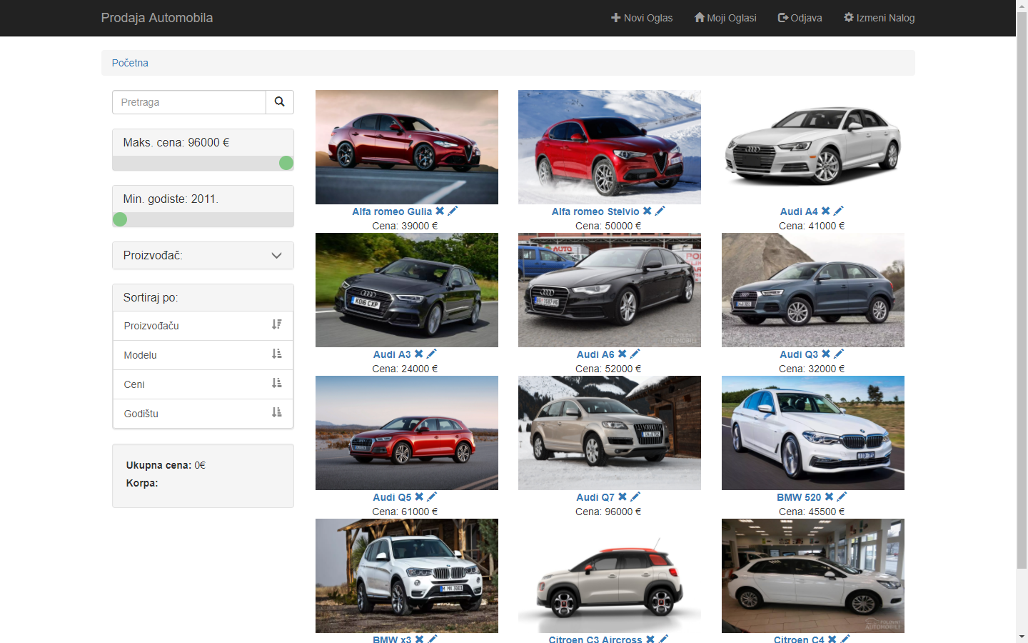

Slika 9 Administratorska stranica-prijavljen administrator

Stranica je većim delom identična korisničkoj osim mogućnosti izmene i brisanja svakog oglasa.Međutim administrator mora prvo da se prijavi sa parametrima: ime = *admin*, lozinka =*admin*, nakon takve prijave on može promeniti te parametre za pristup izmenom naloga.

Filter po proizvođaču kao skupljajući panel omogućava značajnu uštedu prostora.  
Korisnik se na njegovo svojstvo skupljajućeg panela upućuje simbolom koji se često koristi za takve prilike, osim toga prilikom prelaska kursora preko panela kursor se menja u pokazivač, a panel bledi i tako upućuje korisnika na moguću interakciju.

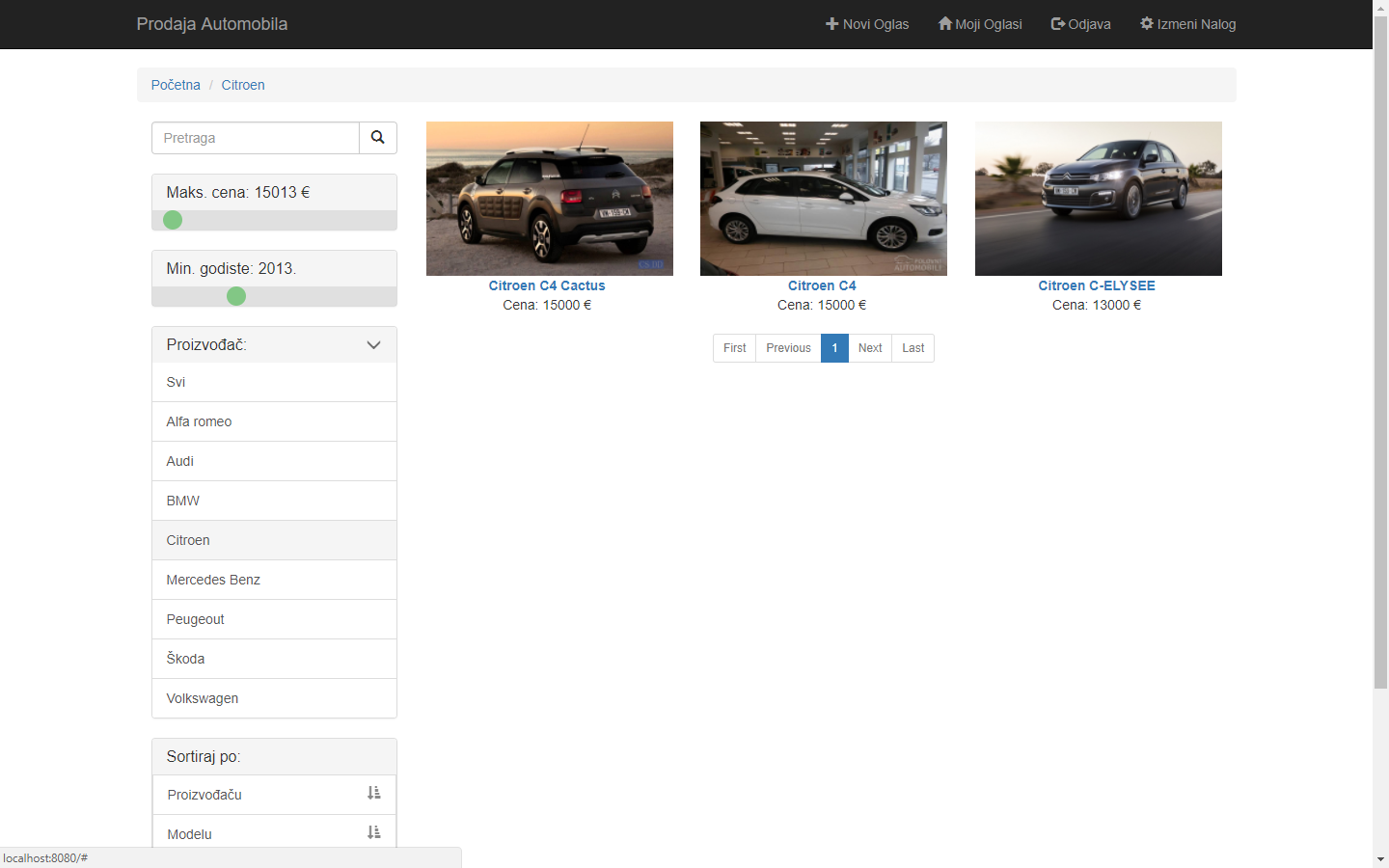

Slika 10 Raširen panel Proizvođač, svi filteri aktivni